Сведения
о кадровом составе работников

В Центре работают профессиональные и преданные своему делу люди. Каждый из них вкладывает душу и сердце в свою работу. Наши сотрудники постоянно проходят курсы повышения квалификации в таких организациях как:
ГОУ СПО «Пятигорский медицинский колледж»;
МУП «Социальная поддержка населения» учебный и научно-методический центр «Социолог»;
«Российский красный крест» г. Ставрополь;
Ставропольский институт повышения квалификации;
Филиал ГОУ ВПО Российский государственный социальный университет в г. Пятигорске;
Учебный центр «Социум» г. Пятигорск;
Северо-Кавказский институт повышения квалификации г. Пятигорск;
Пятигорский филиал ГБОУ «Ставропольский региональный ресурсный центр»;
ГОУ ДПО «Учебно-методический центр по ГО и ЧС Ставропольского края»;
ГАУ ДПО «Центр повышения квалификации и профессиональной переподготовки работников социальной сферы»
ФГБОУ ВО «Ставропольский аграрный государственный университет»;
Автономная некоммерческая организация «Учебный центр дополнительного профессионального образования «Прогресс»;
«Ставропольский краевой образовательный центр «Знание» г. Ставрополь;
ГУДПО «Круг – охрана труда»;
Финансовый университет при правительстве Российской Федерации;
ФГАОУ ВПО Северо-Кавказский федеральный университет г. Ставрополь;
ГБОУ ДПО «Ставропольский краевой институт развития образования, повышения квалификации и переподготовки работников образования»;
ГБУСО «Центр психолого-педагогической помощи населению «Альгис»;
Служба социально-психологического консультирования «Счастье» частного учреждения социально-культурных, имиджевых и сервисных технологий;
НОУДПО «Санкт-Петербургский институт раннего развития»;
ГБПОУ «Ессентукский центр реабилитации инвалидов и лиц с ограниченными возможностями здоровья»;
Частное учреждение дополнительного профессионального образования «Кавминводская региональная учебная группа – охрана труда»;
ГБУСП «Базовое медицинское училище на КМВ»;
г. Пятигорска ГАУ города Москвы «Институт переподготовки и повышения квалификации руководящих кадров и специалистов системы социальной защиты населения города Москвы»;
Московский государственный социальный университет филиал в г. Пятигорске;
ФГБОУ ВПО «Кабардино-Балкарский государственный университет им. Х.М. Бербекова» г. Нальчик;
ГОУ ВПО «Московский государственный открытый педагогический университет имени М.Шолохова»;
Волгоградское культурно-просветительское училище и другие учреждения.

Фамилия имя отчество, должность | Наименование образовательного учреждения, дата окончания | Полное наименование учебного заведения, в котором работник проходил курсы повышения квалификации, дата | Наименование специальности, направления подготовки или программы обучения | Год поступления в учреждение
Административно управленческий персонал
Директор  Абросимова Людмила Николаевна  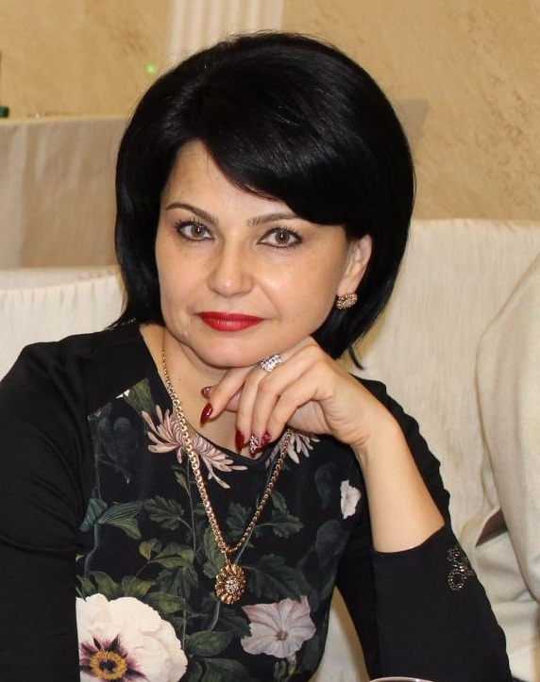 | Пятигорский государственный педагогический институт иностранных языков  27.06.1991 г. | ГОУ ДПО (повышение квалификации) специалистов «Учебно-методический центр по ГО и ЧС Ставропольского края» ноябрь 2009 г. | «Руководители организаций» | 14.07.2009
 |  | Предприниматель Сиденко А.Д.  сентябрь 2009 г. | «О пожарной безопасности Российской Федерации»
 |  | ГОУ ВПО «Российский государственный социальный университет» г. Москва май 2011 г. | «Социальная работа: инновационные технологии в системе социального обслуживания населения»
 |  | Пятигорский филиал ГБОУ «Ставропольский региональный ресурсный центр» г. Пятигорск  ноябрь 2012 | «Охрана труда для руководителей и специалистов»
 |  | ГОУ ВПО «Российский государственный социальный университет» г. Москва 2013 г. | «Менеджер социальной сферы»
 |  | Северо-Кавказский институт повышения квалификации г. Пятигорск  февраль 2014 г. | «О контрактной системе в сфере закупок товаров, работ, услуг»
 |  | МУП «Социальная поддержка населения» учебный и научно-методический центр «Социолог»  июнь 2014 г. | «Современные подходы и инновационные технологии социальной работы в центрах социального населения»
 |  | ГАУ г. Москвы «Институт переподготовки и повышения квалификации руководящих кадров и специалистов системы социальной защиты населения города Москвы»  июнь 2014 г. | «Актуализация законодательства в области социального обслуживания населения в связи с принятием»
 |  | ГУДПО «Круг – охрана труда»  октябрь 2015 г. | «Охрана труда руководителей и специалистов»
 |  | ФГБОУ ВО «Ставропольский аграрный государственный университет» Институт дополнительного профессионального образования  май 2016 г. | «Система профессиональных стандартов. Практика внедрения и применения с 01 июля 2016 г.»
 |  | Отраслевой журнал «Руководитель»  июль 2016 г. | «Финансовое обеспечение учреждений соц. обслуживания. Оплата труда специалистов в рамках эффективного контракта»  «Разработка профессиональных стандартов в социальной сфере. Практические вопросы внедрения»
 |  | «Доступная среда 2011-2020 гг.»  август 2017 г. | Информационно-методический семинар по распространению идей, принципов и средств формирования доступной среды для инвалидов и других маломобильных групп населения - в рамках общественно-просветительской компании, государственной программы РФ «Доступная среда» на 2011-2020 гг.
 |  | ГБУ ДПО «Ставропольский региональный ресурсный центр»  ноябрь-декабрь 2017 | «Противодействие коррупции»
Заместитель директора  Иванец Оксана Николаевна  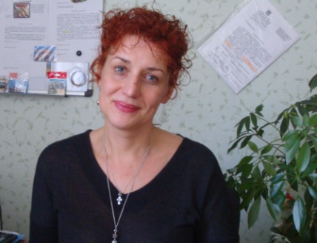 | Пятигорский государственный лингвистический университет  23.06.1997 г. | Институт дополнительных образовательных программ и довузовской подготовки ПГЛУ  1996-1998 гг. | «Психолог – консультант» | 07.02.2003
 |  | Курсы повышения квалификации при Московском государственном социальном университете  1999 г. | «Руководитель учреждений соц. Обслуживания семей и детей»
 |  | ФГОУ ДПО «Академия повышения квалификации и профессиональной переподготовки работников образования»  июнь 2006 г. | «Государственная политика в области защиты прав детей. Социально – психологические аспекты деятельности учреждения реабилитации детей»
 |  | Участие в программе по обмену опытом под эгидой Центра лидерства при библиотеке Конгресса США, г. Бостон  2005 г. | «Социальные услуги молодежи»
 |  | Московский государственный психолого-педагогический университет г. Москва 2009 г. | «Сеть социальных контактов»
 |  | ГОУ ВПО «Российский государственный социальный университет» г. Москва  2013-2014 гг. | «Менеджер социальной сферы»
 |  | ЧУДПО «Круг-Охрана Труда»  февраль 2017 г. | «Охрана труда для руководителей и специалистов»
 |  | Международная школа социальной работы – филиал Глобального Института социальной работы  июль 2018 г. | «Современные технологии социальной поддержки и социального обслуживания населения в свете ФЗ-442»
 |  | ГУДПО «Круг – охрана труда»  февраль 2020 г. | «Охрана труда руководителей и специалистов»
Заместитель директора  Мазуренко Юлия Викторовна  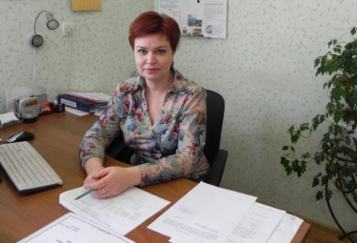 | Московский открытый социальный университет  22.05.2001 г. | Учебный центр «Социум» г. Пятигорск  июнь 2013 г. | «Эффективность управления социальным обслуживанием» | 22.12.2008
 |  | Автономная некоммерческая организация «Учебный центр дополнительного профессионального образования «Прогресс» июль 2013 г. | «Охрана труда»
 |  | АНО ВПО Московский гуманитарно-экономический институт 2013 г. | «Менеджер социальной сферы»
 |  | Северо-Кавказский институт повышения квалификации г. Пятигорск  февраль-март 2014 г. | «Управление государственными и муниципальными закупками»
 |  | ФГАОУВПО «Национальный исследовательский технологический университет «МИСиС»  июнь 2014 г. | «Практические вопросы реализации гос. Политики в области энергосбережения и повышения энергетической эффективности»
 |  | МУП «Социальная поддержка населения» учебный и учебно-методический центр «Социолог»  октябрь 2016 г. | «Теория и практика организации социального обслуживания»
 |  | Автономная некоммерческая организация «Учебный центр дополнительного профессионального образования «Прогресс» 2017 г. | «Ответственный за обеспечение безопасности дорожного движения»
 |  | ГУДПО «Круг – охрана труда»  февраль 2020 г. | «Охрана труда руководителей и специалистов»
Ахметова Нурия Ибрагимовна  главный бухгалтер | НОУ ВПО «Ессентукский институт управления бизнеса и права»  15.06.2010 г. | ГОУ ВПО «Российский государственный социальный университет» г. Москва  июнь-июль 2012 г. | «Бухгалтерский учет бюджетных учреждений» | 01.06.2010
 |  | ООО «Экстропроф» г. Москва  ноябрь 2013 г. | «Правовое регулирование гос. услуг, планирование и контроль закупок, контрактная система закупок, план финансово-хозяйственной деятельности, госзадание, отчеты о результатах деятельности, учетная политика на 2014 год, новое в бухгалтерском учете и отчетности государственных (муниципальных) учреждений»
 |  | «Ставропольский краевой образовательный центр «Знание»  г. Ставрополь июль 2015 г. | «Реформа бухгалтерского учета и отчетности. Бухгалтерская отчетность по новым правилам»
 |  | Экстропроф  май 2017 г. | «Подготовка к внедрению федеральных стандартов бухгалтерского учета в организациях государственного сектора»
Овсянникова Валентина Васильевна  заместитель главного бухгалтера | Ставропольский технологический техникум Министерства бытового обслуживания населения РСФСР  19.06.1980 г. | НОУ ДПО «Северо-Кавказский институт повышения квалификации»,  г. Пятигорск  март 2015 г. | «Бухгалтерский учет в государственных учреждениях» | 15.10.2008
Вишнякова Вера Викторовна  бухгалтер | Харьковский заочный машиностроительный техникум  25.06.1982 г. | ГАУ ДПО «Центр повышения квалификации и профессиональной переподготовки работников социальной сферы»  август 2017 г. | «Бухгалтерский учет и аудит в социальной сфере» | 19.11.2013
Первакова Ангелина Альбертовна  бухгалтер | ГБОУ СПО  «Пятигорский техникум торговли, технологий и сервиса» г. Пятигорск, 2013 г. |  |  | 16.05.2014
Дамурчиева-Скроботова Виктория Владимировна  специалист по персоналу | Дагестанский государственный университет им. В.И. Ленина 1986 г. | ФГБОУ ВО «Ставропольский аграрный государственный университет» Институт дополнительного профессионального образования  2016 г. | Обучение по программе семинара «Система профессиональных стандартов. Практика внедрения и применения с 01 июля 2016 г.» | 04.05.2016
 |  | ООО «Актион-пресс»  август-сентябрь 2018 | Современные кадровые технологии. Трудовое право. Кадровое делопроизводство
 |  | ЧОУ ДПО «Ставропольский краевой образовательный центр «Знание» | «Риск – ориентированный подход в правовом регулировании трудовых отношений. Возможности практического применения примерных форм Роструда»
Дьяченко Оксана Геннадьевна  специалист по персоналу | Северо-Кавказская академия государственной службы, 2007 г.  Московский гуманитарно-экономический университет, 2015 г. |  |  | 19.10.2020
Гюлушанян Анна Гарегиновна  юрисконсульт | ФГАОУ ВПО «Северо-Кавказский университет»  18.06.2012 г. | МУП «Социальная поддержка населения» учебный и учебно-методический центр «Социолог»  август-сентябрь 2014 г. | «Управление государственными и муниципальными закупками. Контрактная система по № 44-ФЗ от 05.04.2013 г.» | 27.05.2014
 |  | ФГБОУ ВО Ставропольский аграрный государственный университет» Институт дополнительного профессионального образования  май 2016 г. | Семинар «Система профессиональных стандартов. Практика внедрения и применения
 |  | Учебный центр «Социум»  июнь 2013 г. | «Эффективность управления социальным обслуживанием»
 |  | Северо-Кавказский институт повышения квалификации  февраль-март 2014 г. | «Управление государственными и муниципальными закупками»
 |  | МУП «Социальная поддержка населения» учебный и учебно-методический центр «Социолог»  январь-апрель 2017 г. | «Управление государственными и муниципальными закупками, 44-ФЗ. Контрактная система»
 |  | МУП «Социальная поддержка населения» учебный и учебно-методический центр «Социолог»  апрель 2017 г. | «Управление гос. и муниципальными закупками. Контрактная система по № 44-ФЗ от 05.04.2017 г.»
 |  | ЧОУ ДПО «Знание»  март 2018 г. | «Революционные изменения в государственных и муниципальных закупках в 2018 году»
 |  | ГУДПО «Круг – охрана труда»  февраль 2020 г. | «Охрана труда руководителей и специалистов»
 |  | ГАУ ДПО «Центр повышения квалификации и профессиональной переподготовки работников социальной сферы»  август-сентябрь 2020 г. | «Гражданско-правовое обеспечение деятельности организации социального обслуживания»
Крашевская Елена Евгеньевна  юрисконсульт | ГОУ ВПО «Российский государственный социальный университет» г. Москва | ФГАОУ ВПО «Южный федеральный  март-апрель 2014 г. | «Управление государственными и муниципальными закупками» | 21.03.2018
 |  | Северо-Кавказский институт повышения квалификации  февраль 2014 г. | «Организация закупок, товаров, услуг отдельными видами юридических лиц»
 |  | ФГБОУ ДПО «Институт повышения квалификации федерального медико-биологического агентства»  апрель 2014 г. | «Контрактная система в сфере закупок: применение Федерального закона от 05.04.2013 № 44-ФЗ»
 |  | Северо-Кавказский институт повышения квалификации  октябрь-ноябрь 2016 г. | «Управление государственными и муниципальными закупками»
 |  | ООО «Межрегиональный учебно-консультационный центр «Госзакупки»  февраль-май 2019 | «Осуществление контроля и управления закупками для обеспечения государственных, муниципальных и корпоративных нужд»
Жигалина Инна Итальевна  специалист по социальной работе | Новочеркасский государственный технический университет  1994 г. | Международная школа бизнеса «Мирбис» Новочеркасское представительство 1994 г. | «Бухгалтерский учет» | 05.02.2018
 |  | Московский государственный строительный университет г. Москва  2012-2015 гг. | «Техносферная безопасность. Пожарная безопасность»
 |  | ГАУ ДПО «Центр повышения квалификации и профессиональной переподготовки работников социальной сферы»  февраль-март 2018 | «Специалист по социальной работе»
 |  | Частное учреждение дополнительного профессионального образования «Кавминводская региональная учебная группа – охрана труда» апрель 2018 г. | «Уполномоченный на решение задач в области ГО в организациях»
 |  | Частное учреждение дополнительного профессионального образования «Кавминводская региональная учебная группа – охрана труда» апрель 2018 г. | «Работники осуществляющие обучение в области гражданской обороны и защиты от чрезвычайных ситуаций»
 |  | Автономная некоммерческая организация «Учебный центр дополнительного профессионального образования «Прогресс»  январь 2019 г. | «Член комиссии по предупреждению и ликвидации чрезвычайных ситуаций и обеспечению пожарной безопасности организаций»
Уткина Людмила Викторовна  инженер | Пятигорское медицинское училище  30.06.1983 г. | Предприниматель Сиденко Андрей Дмитриевич декабрь 2008 г. | «О пожарной безопасности Российской Федерации» | 04.01.1995
 |  | ГОУ СПО «БМУ на КМВ» г. Пятигорск  декабрь 2009 г. | «Оказание первой помощи пострадавшим»
 |  | Пятигорский филиал ГБОУ «Ставропольский региональный ресурсный центр» г. Пятигорск  ноябрь 2012 г. | «Охрана труда для руководителей и специалистов»
 |  | Учебно-методический центр по гражданской обороне и чрезвычайным ситуациям декабрь 2014 г. | «Руководителей занятий по ГО и защите от ЧС в организациях»
 |  | ГУДПО «Круг – охрана труда»  октябрь 2015 г. | «Охрана труда руководителей и специалистов»
 |  | ГУДПО «Круг – охрана труда»  апрель 2017 г. | «Охрана труда и безопасность»
Кочиева Лаура Эдуардовна  специалист по социальной работе | Пятигорский государственный университет,  2021 г. |  |  | 09.12.2020
Отделение социального обслуживания на дому № 1
Драгилева Наталья Владимировна  Заведующая отделением  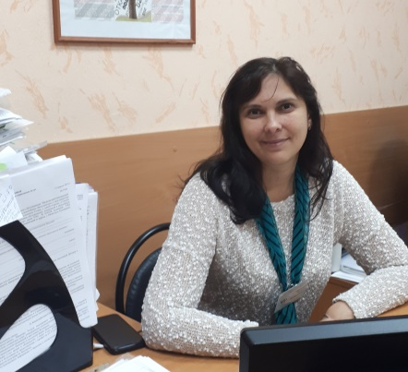 | Ставропольский государственный университет,  2002 г. | ФПК Ставропольский государственный университет по специальности «Психология»,  1998-2000 | «Практическая психология системы образования» | 01.03.2018
 |  | ИПКиППК Государственный университет гуманитарных наук по социологии, Институт социологии РАН, апрель-июль 2003 | «Социология образования»
 |  | ГОУВПО «Южно-Российский государственный университет экономики и права», декабрь 2011 | «Организация электронного документооборота в ДОУ»
 |  | ГБОУВПО «Ставропольский государственный педагогический институт», апрель 2012 | «Менеджемент» профиль «Государственное и муниципальное управление»
 |  | ГБОУ ВО «Ставропольский государственный педагогический институт», май 2016 | «Педагогическое образование» профиль «Дошкольное образование»
 |  | АНО ДПО «Международный институт современного образования»,  август 2017 | «Оказание первой доврачебной помощи»
 |  | ОГАУ ДПО «Институт развития образования Ивановской области», сентябрь-октябрь 2017 | «Адаптированные образовательные программы дошкольного образования: проектирование и алгоритм реализации»
 |  | ГАУ ДПО «Центр повышения квалификации и профессиональной переподготовки работников социальной сферы» г. Ставрополя  февраль-март 2019 | «Специалист по социальной работе»
 |  | ЧУДПО «Круг – охрана труда»  август 2019 г. | «Охрана труда и безопасность»
Отделение социального обслуживания на дому № 2
Куликовская Татьяна Семеновна  Заведующая отделением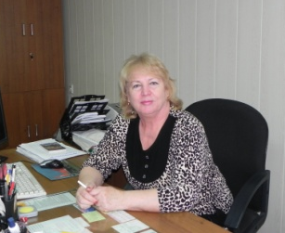 | Харьковский институт инженеров железнодорожного транспорта им. С.М. Кирова  23.06.1977 г. | ГОУ ВПО «РГСУ» г. Пятигорск  2010 г. | «Современные технологии социального обслуживания граждан пожилого возраста и инвалидов на дому | 01.03.1995
 |  | Автономная некоммерческая организация «Учебный центр дополнительного профессионального образования «Прогресс»  апрель 2015 г. | «Охрана труда»
 |  | ГОУ ВПО «Российский государственный социальный университет» г. Москва 2013-2014 гг. | «Менеджер социальной сферы»
 |  | Научно-методический центр «Социолог» МУП «Социальная поддержка населения» г. Пятигорск  октябрь 2014 г. | «Современные теория и практика социального обслуживания граждан пожилого возраста и инвалидов на дому»
 |  | Финансовый университет при правительстве РФ, ноябрь-декабрь 2017 | «Финансовое консультирование»
Отделение социального обслуживания на дому № 3
Ливинская Татьяна Сергеевна  Заведующая отделением  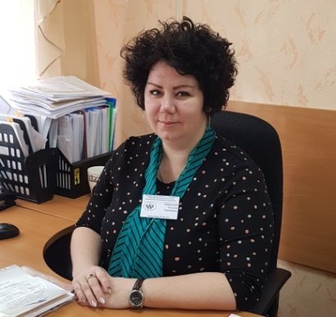 | Пятигорский государственный технологический университет «Бухгалтерский учет, анализ и аудит», 2005 г. | Научно-образовательный центр развития профессиональных компетенций и квалификаций,  2018 г. | «Профилактика коррупции» | 10.02.2021
Отделение социального обслуживания на дому № 4
Толстых Ольга Алексеевна  Заведующая отделением  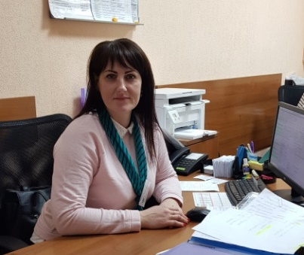 | Кисловодский гуманитарно-технический институт, 2008 г. | ГАУ ДПО «Центр повышения квалификации и профессиональной переподготовки работников социальной сферы»  февраль-март 2018 | «Специалист по социальной работе» | 07.12.2017
 |  | Благотворительный фонд помощи пожилым людям и инвалидам «Старость в радость»  июнь-июль 2020 г. | «Определение нуждаемости в социальном обслуживании (типизация)»
Отделение социального обслуживания на дому № 5
Пакулева Юлия Лазарьевна  Заведующая отделением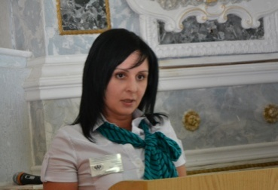 | "Пятигорский государственный лингвистический университет"  г. Пятигорск  05.06.2007 г. | Научно-методический центр «Социолог» МУП «Социальная поддержка населения» г. Пятигорск  март 2014 г. | «Теория и практика социального обслуживания граждан пожилого возраста и инвалидов на дому» | 04.12.2012
 |  | Автономная некоммерческая организация «Учебный центр дополнительного профессионального образования «Прогресс», апрель 2015 г. | «Охрана труда»
 |  | ГОУ ВПО «Российский государственный социальный университет» г. Москва 2015 г. | «Менеджер социальной сферы»
 |  | ГАУ ДПО «Центр повышения квалификации и профессиональной переподготовки работников социальной сферы» г. Ставрополя  февраль-март 2019 | «Механизм социального сопровождения получателей социальных услуг»
Отделение социального обслуживания на дому № 6
Ворфоломеева Ирина Викторовна  Заведующая отделением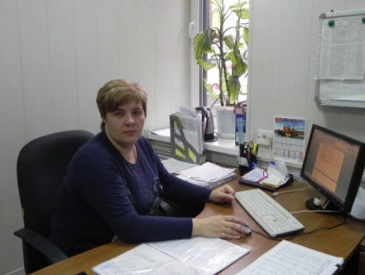 | г. Ставрополь ГОУВПО «Ставропольский государственный университет»  2004 г. | ГОУ ВПО «Российский государственный социальный университет» г. Пятигорск,  май 2009 г. | «Современные технологии социального обслуживания граждан пожилого возраста и инвалидов на дому» | 03.09.2007
 |  | ГОУ ВПО «Российский государственный социальный университет» г. Пятигорск  март-апрель 2013 г. | «Социальная работа. Современные технологии социального обслуживания граждан пожилого возраста и инвалидов на дому»
 |  | Автономная некоммерческая организация «Учебный центр дополнительного профессионального образования «Прогресс» 2013 г. | «Охрана труда»
 |  | ГОУ ВПО «Российский государственный социальный университет» г. Москва 2015 г. | «Менеджер социальной сферы»
 |  | Автономная некоммерческая организация «Учебный центр дополнительного профессионального образования «Прогресс», апрель 2015 г. | «Охрана труда»
 |  | ГАУ ДПО «Центр повышения квалификации и профессиональной переподготовки работников социальной сферы» г. Ставрополя  февраль-март 2019 | «Механизм социального сопровождения получателей социальных услуг»
 |  | ГУДПО «Круг – охрана труда»  февраль 2020 г. | «Охрана труда руководителей и специалистов»
Отделение социального обслуживания на дому № 7
Семененко Кристина Яковлевна  Заведующая отделением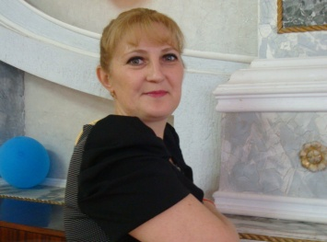 | Современная гуманитарная академия г. Москва, 2006 г. | ГОУ ВПО «Российский государственный социальный университет» » г. Москва  май 2016 г. | «Менеджер социальной сферы» | 01.12.2015
 |  | ГАУ ДПО «Центр повышения квалификации и профессиональной переподготовки работников социальной сферы»  август 2017 г. | «Технологии внедрения платных услуг в организациях социального обслуживания населения»
 |  | ГУДПО «Круг – охрана труда»  февраль 2020 г. | «Охрана труда руководителей и специалистов»
Отделение социального обслуживания на дому № 9
Полякова Лариса Дмитриевна  Заведующая отделением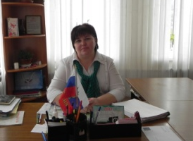 | ГОУ ВПО РГСУ, г. Москва  2011 г. | МУП Учебно-методический центр «Социолог»  апрель 2015 г. | «Теория и практика социального обслуживания граждан пожилого возраста и инвалидов на дому» | 01.08.2000
 |  | Автономная некоммерческая организация «Учебный центр дополнительного профессионального образования «Прогресс»  апрель 2015 г. | «Охрана труда»
Отделение социального обслуживания на дому № 10
Гомелаури Елена  Васильевна  Заведующая отделением  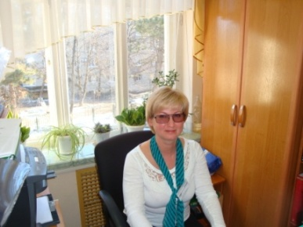 | Пятигорский государственный педагогический институт иностранных языков 1997 г. | ГАУ ДПО «Центр повышения квалификации и профессиональной переподготовки работников социальной сферы»  ноябрь-декабрь 2017 г. | «Менеджер социальной сферы» | 01.11.2017
Отделение срочного социального обслуживания
Арутюнянц Милана Григорьевна  Заведующая отделением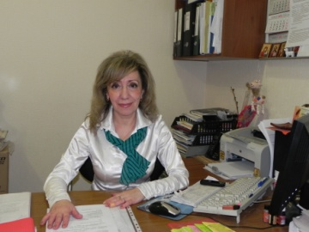 | ГОУ ВПО «РГСУ»  г. Москва  2015 г. | ГОУ ВПО «Российский государственный социальный университет» г. Пятигорск  ноябрь 2008 г. | «Особенности организации и содержание деятельности отделения срочного социального обслуживания в современных условиях» | 04.01.1995
 |  | Автономная некоммерческая организация «Учебный центр дополнительного профессионального образования «Прогресс»  апрель 2015 г. | «Охрана труда»
 |  | Автономная некоммерческая организация «Учебный центр дополнительного профессионального образования «Прогресс»  декабрь 2017 – январь 2018 г. | «Специалист по охране труда»
 |  | ГАУ ДПО «Центр повышения квалификации и профессиональной переподготовки работников социальной сферы» г. Ставрополя  февраль-март 2019 | «Механизм социального сопровождения получателей социальных услуг»
Вишневская Алла Михайловна  специалист по социальной работе | ГОУ ВПО «РГСУ»  г. Москва  2008 г. | ГАУ ДПО «Центр повышения квалификации и профессиональной переподготовки работников социальной сферы»  август-сентябрь 2017 г. | «Специалист  по социальной  работе» | 01.04.2009
Серга Анастасия Александровна  специалист по социальной работе | Южно-Российский государственный университет экономики и сервиса г. Шахты  2007 г. | ГОУ ВПО «Российский государственный социальный университет» г. Москва, 2015 г. | «Менеджер социальной сферы» | 01.09.2008
 |  | ГАУ ДПО «Центр повышения квалификации и профессиональной переподготовки работников социальной сферы»  март 2018 г. | «Механизм социального сопровождения получателей социальных услуг»
Тухтаева Оксана Николаевна  специалист по социальной работе | ФГБОУ ВПО «Российский университет дружбы народов» 2012 г. | ГОУ ВПО «Российский государственный социальный университет» г. Москва, 2013-2014 гг. | «Менеджер социальной сферы» | 03.06.2013
 |  | ГАУ ДПО «Центр повышения квалификации и профессиональной переподготовки работников социальной сферы»  февраль - март 2018 г. | «Социальное обслуживание граждан пожилого возраста и инвалидов: инновационные технологии комплексной реабилитации»
Лобач Нина Самсоновна специалист по социальной работе | Ставропольский государственный педагогический университет  2004 г. | ГАУ ДПО «Центр повышения квалификации и профессиональной переподготовки работников социальной сферы»  январь - март 2018 г. | «Менеджер социальной сферы» | 08.05.2019
Забусова Инесса Николаевна  сурдопереводчик | ГОУ ВПО Ростовский государственный экономический университет 2004 г. | ГОУ ВПО «Российский государственный социальный университет» г. Москва  2017 г. | «Теоретико-методологические основы сопровождения слепоглухих и тифлосурдоперевода» | 10.04.2015
Отделение дневного пребывания граждан пожилого возраста и инвалидов
Ильинова Наталья Викторовна  заведующая отделением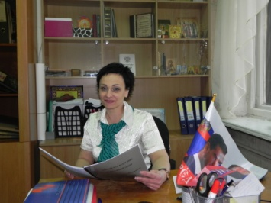 | Ставропольский педагогический университет  1995 г. | ГОУ ВПО «Российский государственный социальный университет» г. Москва 2015 г. | «Менеджер социальной сферы» | 11.08.2014
 |  | Автономная некоммерческая организация «Учебный центр дополнительного профессионального образования «Прогресс» апрель 2015 г. | «Охрана труда»
 |  | «Доступная среда»  август 2017 г. | Методический семинар по распространению идей, принципов и средств формирования доступной среды для инвалидов и других маломобильных групп населения – в рамках общественно-просветительской компании государственной программы РФ «Доступная среда» на 2011-2020 гг.
 |  | Финансовый университет при правительстве Российской Федерации  ноябрь-декабрь 2017 г. | «Финансовое консультирование»
Бженикова Ангелина Казбековна  ВрИО заведующей отделением | ФГБОУ ВПО «Российский государственный торгово-экономический университет»  г. Москва,  2013 г. | ГОУ ВПО «Российский государственный социальный университет» г. Москва  май 2016 г. | «Менеджер социальной сферы» | 10.11.2015
Иванькина Анастасия  Леонидовна  специалист по социальной работе | ГОУ ВПО «Российский государственный социальный университет»  2015 г. | Ставропольский государственный педагогический институт  октябрь 2016 – июль 2017 г. | «Педагогическое образование профиль «Начальное образование» | 07.02.2018
 |  | МБУ «Академия здорового образа жизни Василия Скакуна»  март 2019 г. | «Методика преподавания оздоровительного комплекса Василия Скакуна»
Денисенко Виктория Николаевна  специалист по социальной работе | ГОУ ВПО Московский гос. открытый педагогический университет им. М.А. Шолохова  2006 г. | Научно-методический центр «Социолог» МУП «Социальная поддержка населения» г. Пятигорск  2016-2017 гг. | «Менеджер в социальной сфере» | 07.10.2015
Денисенко Виктория Федоровна  медицинская сестра | ГБУСП «Базовое медицинское училище на КМВ»  2010 г. | АНО ДПО «Альфа мед»  март – май 2018 г. | «Лечебная физкультура» | 05.03.2018
 |  | АНО ДПО «Альфа мед»  ноябрь 2018 – январь 2019 г. | «Сестринское дело»
Долгополова Валентина Георгиевна  психолог | Пятигорский государственный лингвистический университет  2014 г. | Казахстанский центр гуманитарной педагогики  2016-2017 гг. | «Основы гуманно-личностного подхода к детям в воспитательном процессе» | 01.09.2014
 |  | ГАУ ДПО «Центр повышения квалификации и профессиональной переподготовки работников социальной сферы»  май-апрель 2017 г. | «Психолог в социальной сфере»
Кочиева Диана Эдуардовна  специалист по социальной работе | ГОУ ВПО «РГСУ» г. Пятигорск  2018 г. |  |  | 01.09.2018
Аветисян Лиана Юрьевна  специалист по социальной работе | ГОУ ВПО «Российский государственный социальный университет» г. Москва 2004 г. | ГАУ ДПО «Центр повышения квалификации и профессиональной переподготовки работников социальной сферы»  декабрь 2019 г. | «Механизм социального сопровождения получателей социальных услуг» | 18.04.2018
Берловская Анастасия Васильевна  психолог | ФГБО УВПО «Пятигорский государственный лингвистический университет» | ГАУ ДПО «Центр повышения квалификации и профессиональной переподготовки работников социальной сферы»  август-сентябрь 2020 г. | «Специалист по социальной работе» | 12.03.2018
Отделение социальной помощи семье и детям
Шутова Светлана Николаевна  Заведующая отделением  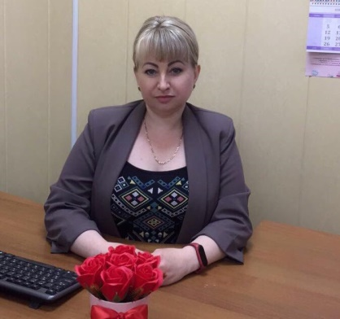 | ГОУ ВПО «Московский государственный открытый педагогический университет имени М.Шолохова»  08.02.2007 г. | ГАУ ДПО «Центр повышения квалификации и профессиональной переподготовки работников социальной сферы»  август-сентябрь 2020 г. | «Технологии социальной работы с семьями, оказавшимися в трудной жизненной ситуации» | 12.02.2013
Власова Наталья Олеговна  психолог | Ставропольский государственный педагогический институт  2008 г. | ГБОУ ДПО «Ставропольский краевой институт развития образования, повышения квалификации и переподготовки работников образования» декабрь 2011 г. | «Интерактивные формы работы с детьми» | 01.03.2016
 |  | Служба социально-психологического консультирования «Счастье» частного учреждения социально-культурных, имиджевых и сервисных технологий  г. Пятигорска март 2016 г. | «Профилактика эмоционального выгорания у психологов и педагогов детских образовательных учреждений»
 |  | ГБУСО «Центр психолого-педагогической помощи населению «Альгис» сентябрь 2016 г. | «Технологии комплексного сопровождения детей семей «группы риска»»
 |  | НОУ ДПО «Санкт-Петербургский институт раннего развития»  февраль 2017 г. | «Развитие отношений привязанности в детском возрасте. Причины психологического сопровождения семей в службе ранней помощи»
 |  | Благословенный Кавказ  май 2017 г. | «Курс по работе с детьми-инвалидами»
 |  | ГАУ ДПО «Центр повышения квалификации и профессиональной переподготовки работников соц. сферы» ноябрь-декабрь 2017 г. | «Менеджер социальной сферы»
 |  | ГБУСО «Центр психолого-педагогической помощи населению «Альгис» сентябрь 2016 г. | «Курс по работе с детьми инвалидами»
 |  | НОУ ДПО «Санкт-Петербургский институт раннего развития» 2018 г. | «Менеджер социальной сферы»
 |  | ГАУ ДПО «Центр повышения квалификации и профессиональной переподготовки работников социальной сферы» апрель 2018 г. | «Использование теории привязанности в практике оказания психологической помощи семьям в службах ранней помощи»
 |  | ГБУСО «Центр психолого-педагогической помощи населению «Альгис»  май 2018 г. | «Комплексная реабилитация, социальная интеграция, социально-психологическая поддержка лиц с ОВЗ, молодых инвалидов и других маломобильных групп населения»
 |  | ГАУ ДПО «Центр повышения квалификации и профессиональной переподготовки работников социальной сферы» сентябрь 2018 г. | «Психопрофилактическая работа по защите несовершеннолетних в пространстве современных интернет технологий»
 |  | ГАУ ДПО «Центр повышения квалификации и профессиональной переподготовки работников социальной сферы» декабрь 2018 г. | «Эффективные технологии ведения тренингов. Секреты профессионального мастерства»
 |  | ГБУСО «Центр психолого-педагогической помощи населению «Альгис»  апрель 2019 г. | «Применение технологии «family-light» в работе с семьями по восстановлению благоприятной среды для воспитания ребенка»
 |  | ГБУСО «Центр психолого-педагогической помощи населению «Альгис», февраль-март 2020 г. | «Технологии песочной терапии на практике психологической помощи»
Кибиткина Елена Валерьевна  специалист по работе с семьей | Красноярское педагогическое училище № 2  1990 г.  ГОУ ВПО «Российский государственный соц. университет»  г. Москва 2017 г. | ГАУ ДПО «Центр повышения квалификации и профессиональной переподготовки работников социальной сферы»  сентябрь 2017 г. | «Социальное обслуживание граждан пожилого возраста и инвалидов: инновационный технологии» | 07.02.2018
Мудранова Зурьяна Мухадиновна  специалист по социальной работе | ФГБОУ ВПО  «Пятигорский государственный лингвистический университет» 2015 г.  Неоконченное высшее  ФГБОУ ВПО  «Пятигорский государственный университет»  2017 г. | ГБПОУ «Ессентукский центр реабилитации инвалидов и лиц с ограниченными возможностями здоровья» 2016 г. | «Технологии реабилитации и интеграция инвалидов и лиц с ограниченными возможностями здоровья в обществе» | 01.09.2015
 |  | ГАУ ДПО «Центр повышения квалификации и профессиональной переподготовки работников социальной сферы»  октябрь – ноябрь 2017 | «Комплексное сопровождение семей и детей с нарушениями развития в системе ранней помощи»
 |  | ГКОУ «Специальная (коррекционная) общеобразовательная школа-интернат № 18 март 2018 | «Эффективная модель успешной социализации детей-инвалидов и детей с ограниченными возможностями здоровья»
Крахмалева Елена Вячеславовна  специалист по социальной работе | Российский государственный социальный университет  2010 г. | Благословенный Кавказ  май 2017 г. | «Курс по работе с детьми-инвалидами» | 24.12.2009
 |  | ГАУ ДПО «Центр повышения квалификации и профессиональной переподготовки работников социальной сферы»  февраль - апрель 2018 г. | «Специалист по работе с детьми»
Анцева Елена Владимировна  специалист по социальной работе | Ставропольский государственный педагогический институт 1992 г. | ГОУ ВПО «Российский государственный социальный университет» г. Москва  2015 г. | «Менеджер социальной сферы» | 18.03.2008

